Міністерство освіти і науки України
Національний Університет Біоресурсів і Природокористування України
ВСП «РФК НУБіП України»

Лабораторна робота №2
Запис складних математичних виразів
Варіант 2

Виконав(ла):
Студент 21-ІП групи
Павловський
Віктор Тарасович
Перевірила Дедюхіна Ю.О.

Рівне 2022
Умова:
Завдання 1
Записати мовою програмування вираз.
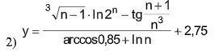
Завдання 2
Відтворити математичний вираз за його записом на мові програмування.
Розв'язок:
#include <iostream>
#include <math.h>

using namespace std;

// Method that solving exercise one
int solveTaskOne(int n)
{
return ((cbrt(n - 1) * log10(pow(2, n)) - tan((n + 1) / pow(n, 3))) / (acos(0.85) + log10(n))) + 2.75;
}

// Method that solving exercise one
int solveTaskTwo(int x)
{
return atan((1 / x) / sqrt(1 - ((1 / x) * (1 / x)))) / (-2 * exp(-x));
}

int main()
{
try
{
int choose = 0;

while (true)
{
cout << endl << "1 - excercise 1" << endl;
cout << "2 - excercise 2" << endl;
cout << "3 - exit" << endl;
cin >> choose;

switch (choose)
{
case 1: {
// Excercise 1

int n = 0; // Our 'in' value we're enter in
cout << "Hello! Please enter 'n' value : "; cin >> n; // Entering 'n' variable code

cout << "Your 'y' result of task number one is " << solveTaskOne(n) << "." << endl; // Solving example by entered data
} break;
case 2: {
// Excercise 2

int x = 0; // Our 'in' value we're enter in
cout << "Please enter 'x' value : "; cin >> x; // Entering 'x' variable code

cout << "Your 'x' result of task number two is " << solveTaskTwo(x) << "." << endl; // Solving example by entered data
} break;
case 3: {
return 0;
} break;
default: cout << "Oupsss.. Wrong number!" << endl; break;
}
}
}
catch (const exception& ex)
{
cout << ex.what() << endl;
}

return 0;
}
Діаграма:
Завдання 1
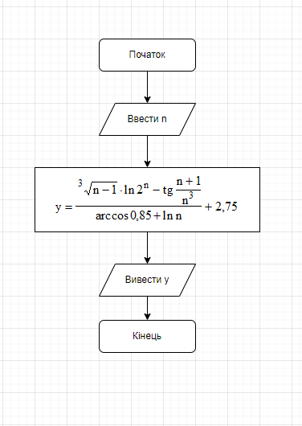

Завдання 2
